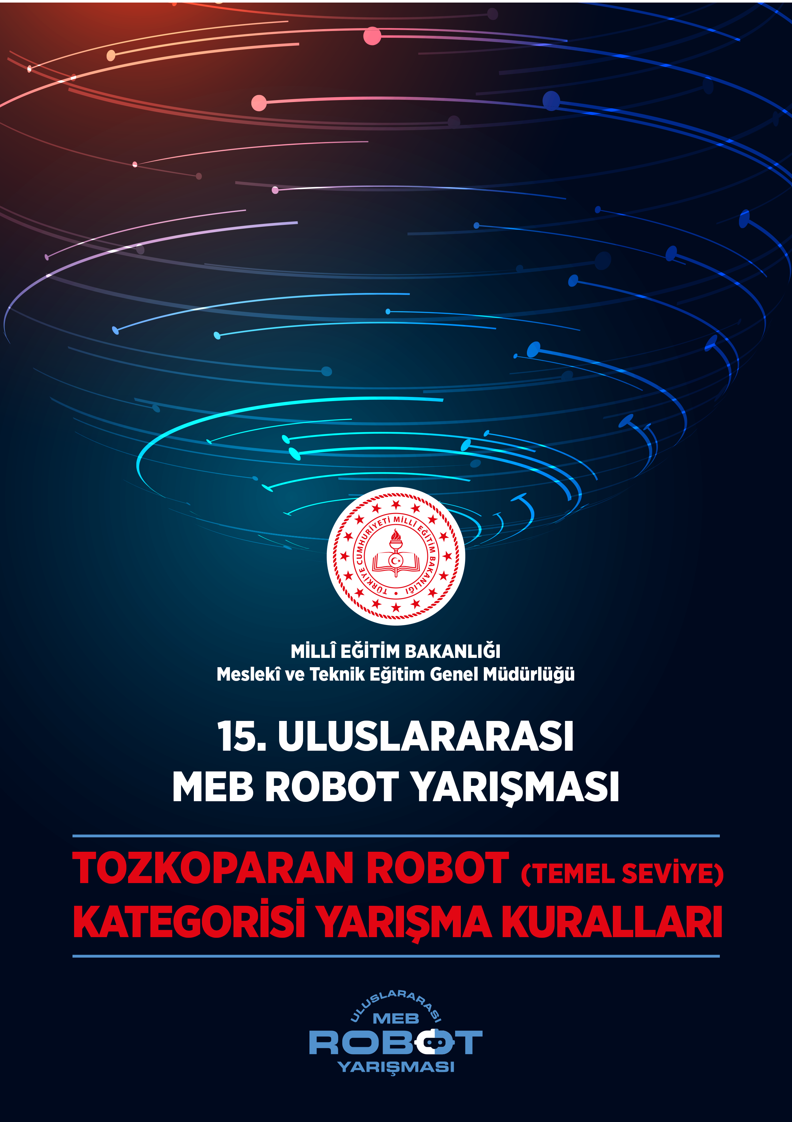

YARIŞMA TEMASI
Osmanlı İmparatorluğu döneminde kemankeşlerden (keman: yay, keş: çeken; kemankeş: yay çeken, yâni okçu) yayı öyle güçlü çekenler vardı ki bazen yayın toz kısımları kopar, bu sebeple kemankeşe de tozkoparan lakabı takılırdı. Yayın kirişi hayvan bağırsağından yapılır, kirişin yaya bağlandığı kısımlara da “toz” denirdi. Bu yarışma teması tozkoparan lakabı takılan çok iyi ok atan kemankeşlerden esinlenerek yapılmıştır.
Bu yarışma mekanik, yazılım ve sensör teknolojisi kullanılarak ortaya çıkarılan robotlarla gerçekleştirilir. Yarışma belirli bir parkuru takip ederek, parkur üzerindeki bir noktadan bir hedefe atış yapmak ve parkuru en hızlı olarak bitirmek şeklinde olacaktır. Robotların parkur üzerinde geçmiş olduğu aşamalara ve hedef tahtasındaki isabet ettiği yere göre puanlama yapılacaktır.
- AMAÇ
Bu kategorideki otonom tozkoparan robotlar, siyah parkur üzerindeki beyaz çizgileri takip ederek renkli bölgeyi algılayıp üzerinde puanlaması olan hedefe ok atışı yapar ve bitiş noktasına ulaşarak parkuru en kısa sürede, hatasız tamamlamaya çalışırlar.
Tozkoparan Robot Yarışması, 3 tur üzerinden puan sıralamasına göre yapılacaktır. Robotlar 1.tur ve diğer turlardaki belirlenen parkuru en yüksek puanla ve en kısa sürede tamamlamaya çalışır. Parkurdaki görevler ve hedefe yapılan ok atışı puanla değerlendirilir. Puan sıralamasında ilk 64 robot arasında yer alan robotlar 2. tura çıkar. 3. tur son turdur ve bu tura 2.tur sonunda puan sıralamasındaki ilk 16 robot katılacaktır. 3. turda puan sıralamasına göre ilk üç dereceye giren robotlar 1. 2. ve 3. olarak yarışmayı kazanmış olacaktır. Yarışmaya katılan robot sayısının durumuna göre teknik danışmanlar ve hakemler tarafından 2. tura ve 3. tura çıkacak robot sayısı değiştirilebilir.

ROBOT İLE İLGİLİ BİLGİLER

Robotlar otonom olarak hareket edecek ve ok atacaktır. Robotlarda herhangi bir boyut sınırlaması yoktur. Fakat robotların (ok atma mekanizması dahil) en büyük ölçüleri başlangıç ve bitiş kapılarından geçecek şekilde olmalıdır. Başlangıç ve bitiş kapılarından geçemeyecek boyutta olan robotlar diskalifiye edilir.

OK İLE İLGİLİ BİLGİLER
Ok, 4 parçadan meydana gelmiştir. Şekil-1. Bu parçalar ağaç gövde, 3D yazıcıda basılmış PLA uç, polietilen köpük ve dişi cırt cırt banttan oluşmuştur. Ok gövdesi 9 mm çapında, 180 mm uzunluğunda, yuvarlak çıta şeklinde ağaçtan yapılmıştır. Uç kısmı 28 mm çapında 14,75 mm uzunluğunda konik şeklinde, 3D yazıcıda PLA malzemeden basılmıştır. Okun ucuna esneklik sağlamak için konik şeklinde 28-20,5 mm çapında 12 mm kalınlığında polietilen köpük yapıştırılmıştır. Polietilen köpüğün üzerine 36 mm çapında dişi cırt cırt bant (hedef tahtası da erkek kısım olacaktır) yapıştırılmıştır. Okun ucunun hedef yüzeyine daha iyi yapışması için cırt cırt bantın uç kısımları konik şeklindeki PLA malzemenin üzerine açılan deliklere ip ile tutturulmuştur. Okun ağırlığı 8 ±0,5 gr olup ok, yarışma başlamadan hakem heyeti tarafından yarışmacıya verilecek, robotun ok atma mekanizmasına yerleştirilecektir. Her robot tarafından otonom olarak bir ok atışı yapılacaktır. Ok hedefe yapıştığında temas ettiği en yüksek puan alınacaktır. Okun hedefe yapışmaması durumunda atış puanı kamera ile tespit edilecektir.
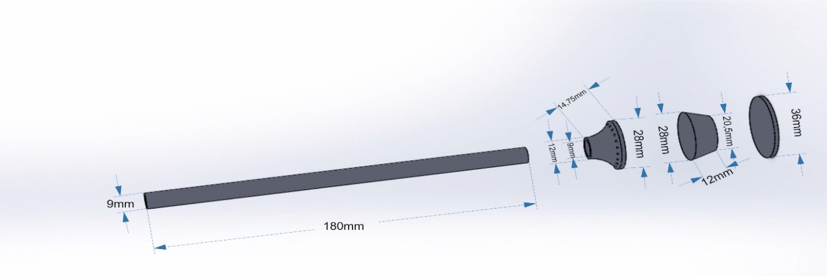

Şekil-1 Okun Ölçüleri

OK ATMA MEKANİZMASI İLE İLGİLİ BİLGİLER
Yarışma başlarken hakem heyeti tarafından yarışmacıya verilecek olan okun ölçüleri, yukarıda şekil-1’de verilmiştir. Yarışmacılar tarafından bu ölçülerdeki bir oku, belirli mesafedeki ve yükseklikteki puanlı hedef tahtasına atabilecek, bir ok atma mekanizması yapılacaktır. İstedikleri şekilde yaptıkları bu ok atma mekanizması robotun üzerine monte edilecek olup başlangıç ve bitiş kapılarından geçebilecek boyutta olacaktır.

HEDEF TAHTASI İLE İLGİLİ BİLGİLER
Hedef tahtası 700x700 mm suntalamdan yapılacak olup yüzeyin esneklik sağlaması için suntalam üzerine 12 mm kalığında polietilen köpük yapıştırılacaktır. Köpük yüzeyin üzeri de cırt cırt bant (erkek kısım) ile kaplanacaktır. Hedef tahtası, daha iyi ok atışı yapılması ve seyircilerin seyredebilmesi için zeminden 400 mm yükseklikte olacaktır. Bunun için de hedef tahtasına ayak yapılacaktır. Hedef tahtası üzerindeki puanlama yapılacak olan hedef yüzeyi en büyüğü 600 mm çaplı, 5 farklı renkte iç içe daireler çizilmiş yüzeylerdir. Bu renkler merkezden dışa doğru sırasıyla sarı, kırmızı, mavi, siyah ve beyazdır. Her ok hedefte vurduğu yere göre puan alır. Bir ok, halkaları ayıran çizginin üzerine saplanmışsa daha yüksek olan puanı alır. Hedef yüzeyindeki renklerin puan değeri şu şekildedir:

Renklerin Puan Değerleri:
Puan değeri | Renk
100 | Sarı
80 | Kırmızı
60 | Mavi
40 | Siyah
20 | Beyaz

Hedef Tahtası ve Hedef Yüzü Ölçüleri ve Ölçüm Toleransları:
Hedef yüzünün boyutu her biri bir puanlama bölgesini çevreleyen 5 dairenin çapını kullanarak ölçülür. Her bir çap ölçümünün toleransı bölgeler için ±3mm yi geçmemelidir. Şekil-2

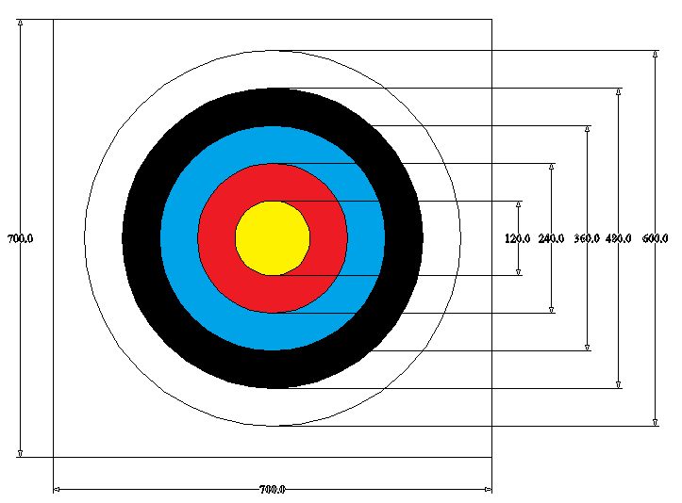

Şekil 2- Hedef Tahtası ve Hedef Yüzü Ölçüleri

- YARIŞMA PİSTİ
Pist İle İlgili Bilgiler
- Platform üzerindeki yollar mat siyah dakota zemin üzerine beyaz çizgi şeklindedir. Sadece beyaz folyodan yapılmış olan C harfi içindeki yol, siyah çizgi şeklindedir.
- Platform 2900mm x3600mm ebatında 18 mm kalınlığında suntalam üzerine, 2900x3100 mm büyüklüğünde 5 mm kalınlığında siyah mat dakota malzemeden yapılan kısım ile 700x700 hedef tahtasının üzerinde bulunduğu 1800x1000 mm’den yapılan kısım olmak üzere iki parçadan oluşmaktadır. Start kapısının bulunduğu yarış başlama alanı ve yarışmayı sonlandıracak sensörlerin bulunuğu yarış bitiş alanı için ayrıca 600x500 mm büyüklüğünde 2 adet parça dakota malzeme kullanılmıştır. Yolu oluşturan parçaların ek yerleri siyah mat folyo ile kapatılmıştır. Paltformun birinci kısmında kullanılan suntalamın başlangıç ve bitiş tarafı hariç üç tarafına 18 mm kalınlığında 68 mm yüksekliğinde (yarışma zeminindeki yükseklik 50 mm olacak) kenarlık yapılmıştır. Kenarlıklar ile birlikte 1. kısmın boyutu 2936x3618 mm’dir. Platformun toplam kapladığı alan 5418x2936 mm’dir. Şekil-3, Şekil-4
- Platform üzerindeki yol çizgileri 20±2 mm kalınlığında beyaz mat folyodan ve beyaz folyodan yapılmış C harfi içerisindeki siyah yol çizgileri de 20±2 mm kalınlığında siyah mat folyodan yapılmıştır.
- Dakota zemin üzerinde bulunan 100 rakamı ve C harfli renkli bölge dört ayrı renkten oluşmaktadır. Giriş kısımından itibaren sırasıyla birinci sıradaki 0 rakamı yazan bölge yeşil, ikinci sıradaki 0 rakamı yazan bölge mavi, 1 rakamı yazan bölge kırmızı, C harfi yazan bölge beyaz renkten oluşmakta ve bu renkli bölgenin hepsi 2 mm kalınlığında mat folyadan yapılmıştır.
- (Yeşil-Mavi-Kırmızı-Beyaz).
- Robot beyaz yol çizgisini takip ederek yeşil renkli bölgeyi algıladığında yeşil led yanacak ve mavi bölgeye kadar yanmaya devam edecektir. Sonra robot mavi bölgeye kadar hareket edecek ve mavi bölgeyi algıladığında yeşil led sönüp mavi led yanacak ve kırmızı bölgeye kadar mavi led yanmaya devam edecektir. Sonra robot kırmızı bölgeye kadar hareket edecek ve kırmızı bölgeyi algıladığında mavi led sönüp kırmızı led yanacak ve beyaz bölgeye yani C harfine kadar kırmızı led yanmaya devam edecektir. Robot aynı zamanda kırmızı renkli 1 rakamının içinde duracak ve hedef tahtasına ok atışı yapacaktır. Atış yaptıktan sonra dönerek dönüş yolunu bulacaktır. Sonra beyaz folyodan yapılan C harfi içindeki siyah yolu takip ederek siyah yolun bitiminden sonra beyaz yolu algılayarak çıkış kapısına ulaşacaktır.
- Renkli bölgelerin boyutları; Şekil-3 teki gibi yeşil bölge ile mavi bölgenin boyutları 800 mm x 600 mm 0 (sıfır) rakamı şeklindedir ve sıfır rakamının ortasında folyo bulunmamaktadır. Kırmızı renkli bölgenin boyutu 800mm x 600 mm 1 (bir) rakamı şeklindedir. Beyaz bölgenin boyutları 800mm x 600 mm C harfi şeklindedir.
- Yarışma pistinden iki adet yapılacak olup, pistler birbirinin aynısı olacak şekilde hazırlanacaktır. Bu pistler A pisti ve B pisti olarak adlandırılacaktır. İki pistin toplam alanı kullanım alanları ile birlikte 7418*7836 mm dir. Şekil-3, Şekil-4.
- Her pist için 1 (bir) adet beyaz renkli start kapısı bulunmaktadır. Hakem tarafından yarışmayı başlatmak için start düğmesine basıldığında start kapısı otomatik olarak açılacak olup aynı zamanda kronometre çalışmaya başlayacaktır. Start kapısı açıldığında kapının bulunduğu mekanizmanın üst kısmının yerden yüksekliği 250 mm, açılmadan önce yerden kapının alt kısmında kalan aralığın yüksekliği 15 mm, kapı genişliği ise 600±3 mm’dir.
- Kronometre, hakem tarafından yarışmayı başlatmak için start düğmesine basıp start kapısının otomatik olarak açılması ile saymaya başlayacak, robot bitiş alanına ulaştığında bitiş sensörünün robotu algılaması ile saymayı durduracaktır. Bitiş sensörü bitiş kapısındaki kulelerin ortasında, karşılıklı alıcı-verici şeklinde ve yerden 15 mm yukarıda bulunmaktadır.
- Hedef tahtası renkli bölgedeki robotun ok atacağı kırmızı bölgenin tam karşısındadır. Kırmızı bölgenin bitiminden itibaren 1918 ±5 mm uzaklıkta bulunmaktadır. Hedef tahtasının alt noktası zeminden 400 ±3 mm yüksekliktedir.
- Tozkoparan robotun hangi pistte yarışacağı hakem masasında kura ile belirlenir.
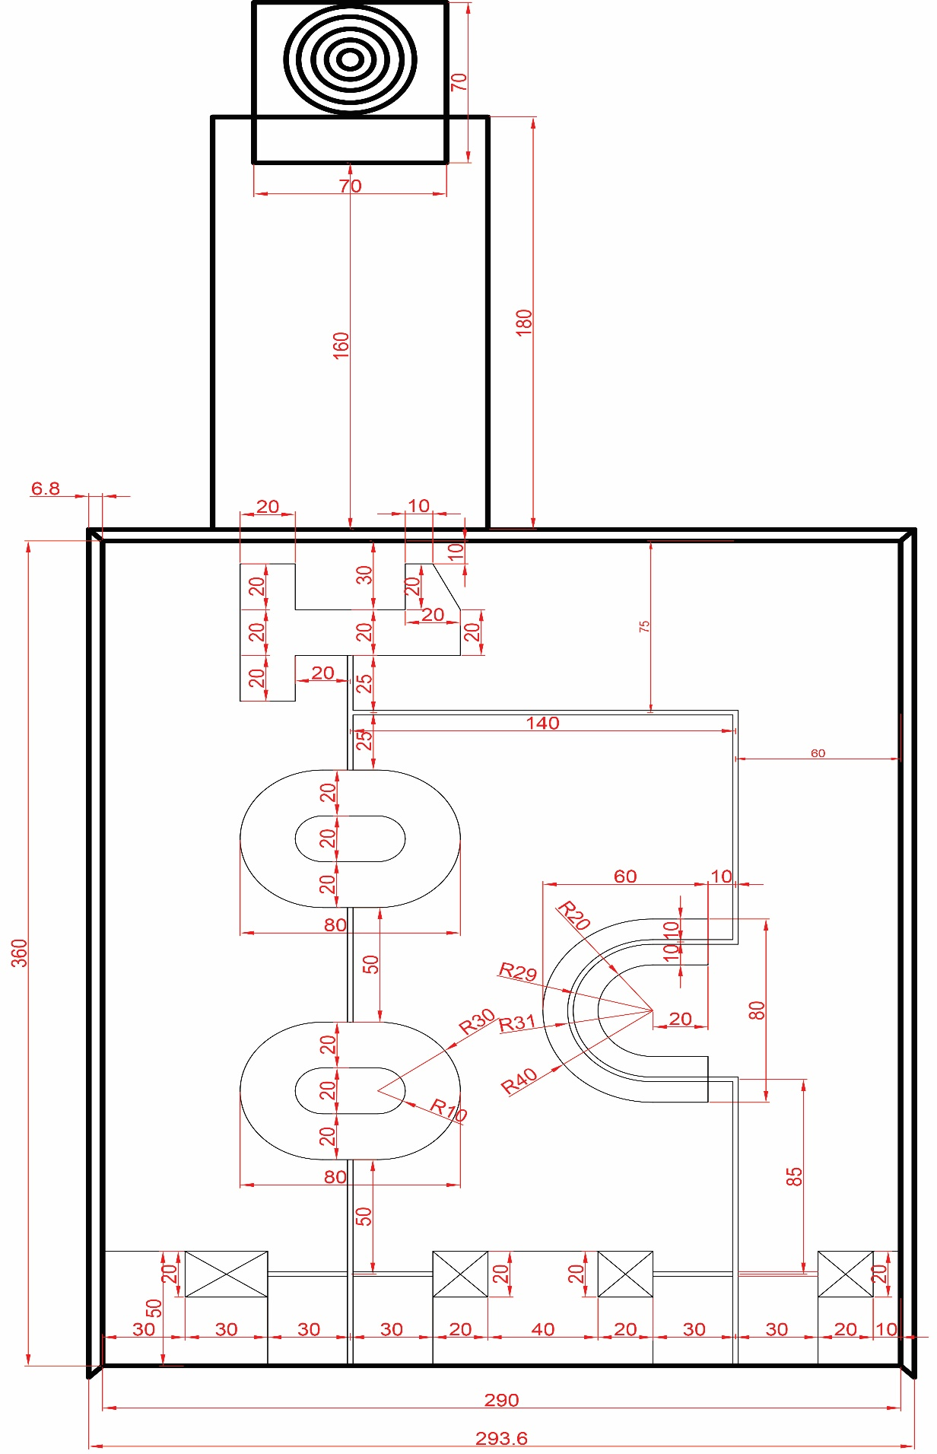
Şekil-3: 1. Tur Pist Ölçüleri

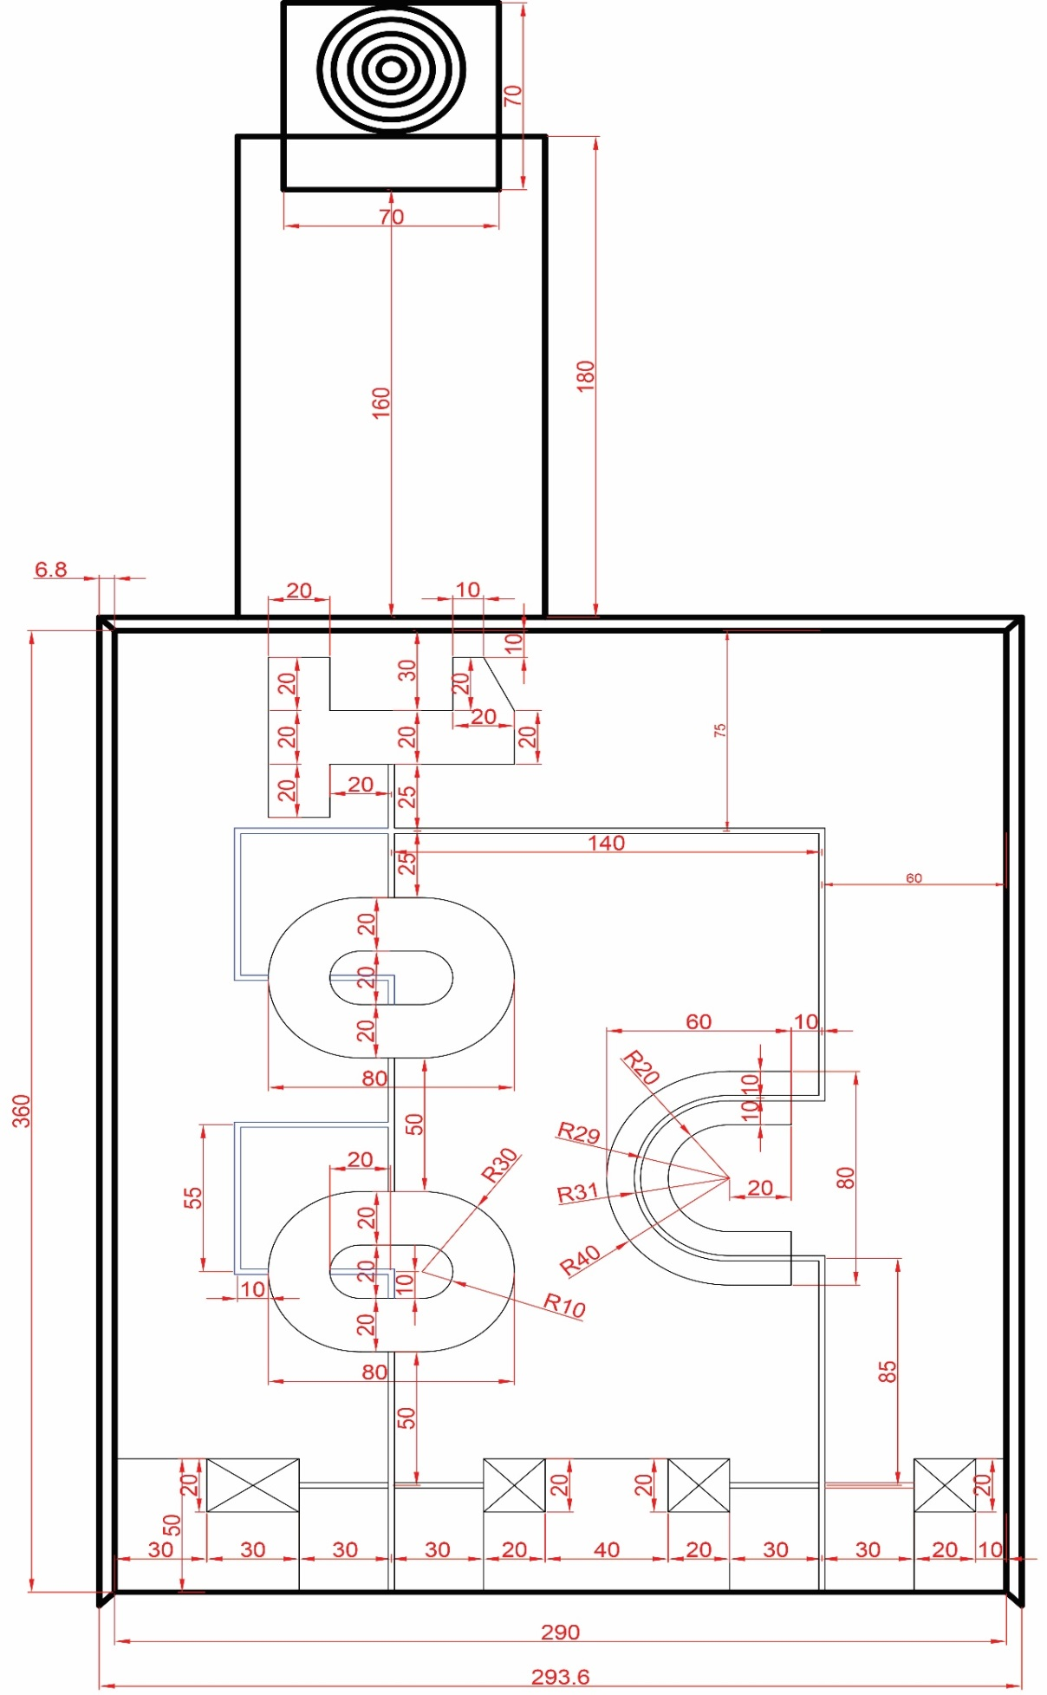
Şekil-4: 2. Tur ve 3. Tur Pist Ölçüleri
Yarışma ve Puanlama
- Her robot sırayla yarışır, bu sıra kura ile belirlenir. Kura sonucu hangi robotun, hangi pistte yarışacağı belli olur. (A pisti veya B pisti)
- Hakem masasına gelen robot, gerekli kontrollerden sonra atış için bir adet ok verilerek yarışma alanına gönderilir. Yarışmacı robot üzerindeki mekanizmaya oku yerleştirerek başlangıç alanına koyar. Yarışma hakem tarafından start verilerek başlatılır. Yarışma başladıktan sonra okun herhangi bir şekilde mekanizmadan düşmesi ya da ok atış alanı haricinde atılması durumunda, bu durum hata olarak değerlendirilecek ve elle müdahale izini verilerek ok mekanizmaya tekrar konulacaktır.
- Robotlar pistte başlangıç noktasından renkli bölgeye kadar çizgi izleyerek ulaşacaktır. Yeşil renkli bölgeyi tanıyıp yeşil led yanacak, sonra devam edip mavi bölgeyi algılayıp mavi led yanacak, sonra kırmızı bölgeyi algılayıp kırmızı led yanacak ve kırmızı bölgede duracak, puanlı hedef tahtasına bir ok atışı yapacaktır. Atıştan sonra robot dönerek bitiş yolundaki beyaz çizgiyi takip ederek beyaz bölgeye ulaşıp siyah çizgiyi takip edecek sonra beyaz çizgiyi takip ederek bitiş kapısına ulaştığında yarışma son bulacaktır.
- Süre pist üzerindeki kronometre ile tutulacaktır. Kronometre, hakem tarafından yarışmayı başlatmak için start düğmesine basıp başlangıç kapısının otomatik olarak açılması ile saymaya başlayacak, robot bitiş kapısına ulaştığında sensörün algılaması ile kronometre saymayı bitirecek ve yarışma son bulacaktır.
- Her robotun yarışmayı 180 saniye içerinde bitirmesi gerekir. Bu sürede robotun yarışmayı bitirememesi durumunda kronometre otomatik olarak saymayı durdurur ve yarışma sonlandırılır.
O ana kadar olan almış olduğu puanlara göre sıralamaya dahil edilir.

Puanlama:
- Robotların belirtilen hareket yönünde pistte hareket etmeleri gerekir. Hakem tarafından start verilerek yarışmanın başlatılmasından itibaren robotlara 100 puan taban puan olarak verilir. Robotun hareket etmesi ve bitiş kapısına ulaşmasına kadar olan süre içerisinde geçmiş olduğu 7 aşama da toplam 100 puanla değerlendirilecektir. Bu puana ok atışı sonucunda alınan puan da eklenecektir. Hedef yüzündeki en yüksek puan 100 puan olduğu için toplamda alınacak en yüksek puan 300 puandır. Yarışma alanına gelmeyen ve diskalifiye edilen robotlara 0 puan verilir.
- Robotun pistte herhangi bir şekilde hata yapması durumunda yarışmacıya hakem tarafından yarışma bitimine kadar toplam 5 kere elle müdahale etme hakkı verilir. 5. elle müdahaleden sonra 6. elle müdahale yaptığında ya da başka bir sebeple görevini yapamadığında yarışma sonlandırılır. Bu durumda olan robotlar, almış olduğu puana göre sıralamaya katılır ve bitirmiş olduğu süre olarak da maksimum bitirme süresi olan 180 sn kabul edilir.
- Robotun yarışma parkurunda herhangi bir şekilde hata yapması durumunda, elle müdahale durumunda ve diğer elle müdahale edilmeyen durumlarda (ledin yanmaması, yanlış yerde ok atılması, kırmızı bölgede ok atılmaması gibi) hata puanı olarak -5 puan verilir. Herhangi bir aşamada kaç kere olursa olsun (maksimum 5 kere) elle müdahale durumunda bir kez hata puanı verilir.
- Robotun herhangi bir şekilde belirtilen hareket yönünde geçeceği 7 aşamadan herhangi birini sırası ile yapmaması, kısa yoldan bitiş noktasına ulaşması, robotun start alanında çalışmaması, okun mekanizmadan düşmesi ve okun atış alanı haricinde atılması durumunda hakem tarafından elle müdahale izni verilir ve hatayı yaptığı aşamadan ve hata yaptığı noktadan devam ettirilir, o aşamada hata puanı olarak önceden -5 puan verilmemişse -5 hata puanı verilir.
Yarışmanın Aşamaları:
1. Aşama - Start kapısı
Start kapısı açıldıktan sonra çalışıp başlangıç çizgisini geçen robota 10 puan verilir. Şekil-5. 10 saniye içinde çalışmayan ya da çalışıp start çizgisini geçmeyen robot, 1. elle müdahale hakkını kullanmış sayılır. 1. elle müdaheleden sonra her 10 saniyede robot start çizgisini geçmemesi durumunda elle müdahele etmiş sayılır ve 6. elle müdahele durumunda, yani 60. saniyede robot start çizgisini geçmezse hakem tarafından yarışmaya son verilir ve robota sadece 100 puan verilir. Elle müdahale durumunda robotun start çizgisini geçmesi durumunda hata puanı olarak bir kez -5 puan verilir.

2. Aşama – Beyaz yol çizgisi
Robotun gidiş çizgisini takip edip yeşil bölgeye ulaşması durumunda 15 puan verilir. Bitiş çizgisine kadar başka puan verilmez. Robotun belirtilen hareket yönünde bitiş çizgisine kadar beyaz çizgiden ayrılması ve tekrar bulamaması durumunda, robot çıktığı yerden piste tekrar konulur; bu arada süre işlemeye devam eder. Elle müdahale durumunda hata puanı olarak bir kez -5 puan verilir.

3. Aşama – Yeşil bölge
Robot, yeşil bölgeye ulaştığında yeşil bölgeyi algılayarak mavi bölgeye kadar sürekli yeşil ledin yanması ve yeşil bölgeyi geçip sonrasında beyaz çizgiyi takip ederek mavi bölge sınırına gelmesi durumunda 15 puan verilir. Yeşil bölgeye geldikten sonra mavi bölgeye kadar sürekli yeşil ledin yanmaması durumunda hata puanı olarak -5 puan verilir.
Robotun mavi bölge sınırına gelememesi durumunda, robot hakem işareti ile alınarak elle müdahale hakkı verilir ve çıktığı yerden piste tekrar konulur. Elle müdahale durumunda hata puanı olarak bir kez -5 puan verilir.

4. Aşama - Mavi bölge
Robot, mavi bölgeye ulaştığında mavi bölgeyi algılayarak kırmızı bölgeye kadar sürekli mavi ledin yanması ve mavi bölgeyi geçip sonrasında beyaz çizgiyi takip ederek kırmızı bölge sınırına gelmesi durumunda 15 puan verilir. Mavi bölgeye geldikten sonra kırmızı bölgeye kadar sürekli mavi ledin yanmaması durumunda hata puanı olarak -5 puan verilir. Robotun kırmızı bölge sınırına gelememesi durumunda, robot hakem işareti ile alınarak elle müdahale hakkı verilir ve çıktığı yerden piste tekrar konulur. Elle müdahale durumunda hata puanı olarak bir kez -5 puan verilir.

5. Aşama- Kırmızı bölge
Robot, kırmızı bölgeye ulaştığında kırmızı bölgeyi algılayarak kırmızı bölgenin sonuna kadar kırmızı ledin sürekli yanması ve robotun uç kısmının kırmızı bölgeyi geçmeden durması durumunda 15 puan verilir. Kırmızı bölgeye geldikten sonra kırmızı ledin yanmaması durumunda hata puanı olarak -5 puan, hedefe ok atılacak olan kırmızı bölgede herhangi bir şekilde duramama durumunda robot hakem işareti ile alınarak elle müdahale hakkı verilir ve robot kırmızı bölgeye girmeden önceki beyaz çizgiye konulur. Elle müdahale durumda hata puanı olarak bir kez -5 puan verilir.

6. Aşama -Ok atışı
Robotun kırmızı bölgede ok atması, sonra hareket ederek beyaz renkli C harfinin sınırına kadar gelmesi durumunda 15 puan verilir. Ok atamaması durumunda hata puanı olarak -5 puan, herhangi bir şekilde C harfinin sınırına gelememe durumunda robot hakem işareti ile alınarak elle müdahale hakkı verilir ve robot çıktığı yerden piste tekrar konulur. Elle müdahale durumda hata puanı olarak bir kez -5 puan verilir.

7. Aşama –Beyaz renkli C harfli bölge ve bitiş
Robot, beyaz renkli C harfli bölgeye ulaştığında siyah çizgiyi takip etmesi ve beyaz çizgiyi takip ederek bitiş kapısını geçmesi durumunda 15 puan verilir. Robotun belirtilen hareket yönünde siyah çizgiden ayrılması ve tekrar siyah çizgiyi bulamaması durumunda, çıktığı yerden piste tekrar konulur, bu arada süre işlemeye devam eder. Elle müdahale durumda hata puanı olarak bir kez -5 puan verilir. Robot bitiş kapısına ulaştığında sensörün algılaması ile kronometre saymayı durdurur ve yarışma sona erer.

Ok Atışının Puanlaması
Her robot tarafından otonom olarak bir ok atışı yapılacaktır. Atış ok ucunun hedef yüzündeki pozisyonuna göre puanlanır. Eğer okun ucu iki renge ya da iki ayrı puanlama bölgesindeki herhangi bir bölme çizgisine değerse o ok temas ettiği iki bölgeden yüksek olanı şeklinde puanlanır. Bunların dışında okun hedef yüzeyi dışında hedef tahtasındaki boş cırt cırtlı alana isabet etmesi ve hedef tahtası dışına gitmesi durumunda 0 puan verilir.

Renklerin Puan Değerleri:
Puan değeri | Renk
100 | Sarı
80 | Kırmızı
60 | Mavi
40 | Siyah
20 | Beyaz

- Puan eşitliğinde parkuru daha kısa sürede bitiren, yine eşitlik olursa hata puanı daha az olan, yine eşitlik bozulmazsa daha fazla aşama kaydeden robot diğerine göre önceliklidir. Eşitliğin bozulmadığı durumlarda hafif robot önceliklidir.
- 2. tura çıkabilmek için sıralamada ilk 64’e girmek esastır. Yarışmaya katılan robot sayısının durumuna göre hakemler tarafından 2. tura çıkacak robot sayısı değiştirilebilir.
- 3.tura çıkabilmek için 2. turda ilk 16’ya girmek esastır. Yarışmaya katılan robot sayısının durumuna göre hakemler tarafından 3. tura çıkacak robot sayısı değiştirilebilir. 3. tur sonunda yapılacak puan sırlamasına göre ilk üç dereceye giren robotlar sırası ile 1. 2. ve 3. olarak yarışmayı kazanmış olur.

2. Tur ve 3. Tur Yarışmalarında Kullanılacak Pist ve Puanlama İlgili Bilgiler:
- 2. tur ve 3. tur yarışmasında 1. turda kullanılan 2 adet pist kullanılacaktır. Ölçülendirme aynı olup sadece takip edecekleri yol güzergâhında değişiklik yapılmıştır. Şekil-6
- 2. tur ve 3. tur yarışması için yapılacak puanlama 1. turda olduğu gibi yapılacaktır.
- Kura sonucu hangi robotun, hangi pistte yarışacağı belli olur. (A pisti veya B pisti)
- Puanlama 1. turda olduğu gibi yapılacaktır.

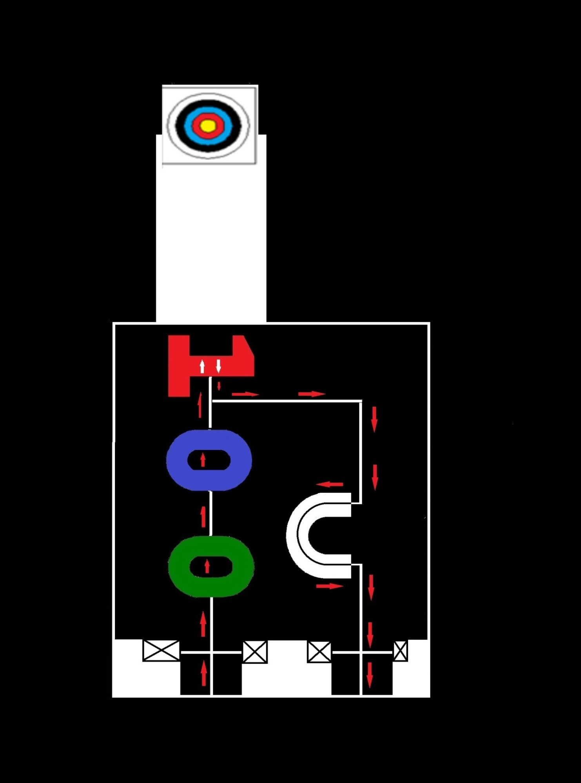
Bitiş Sensörü
Başlangıç Alanı
Y
Ok Atış Alanı
H
Şekil-5: 1. Tur Pist Görüntüsü ve Robotun Izleyeceği Yol
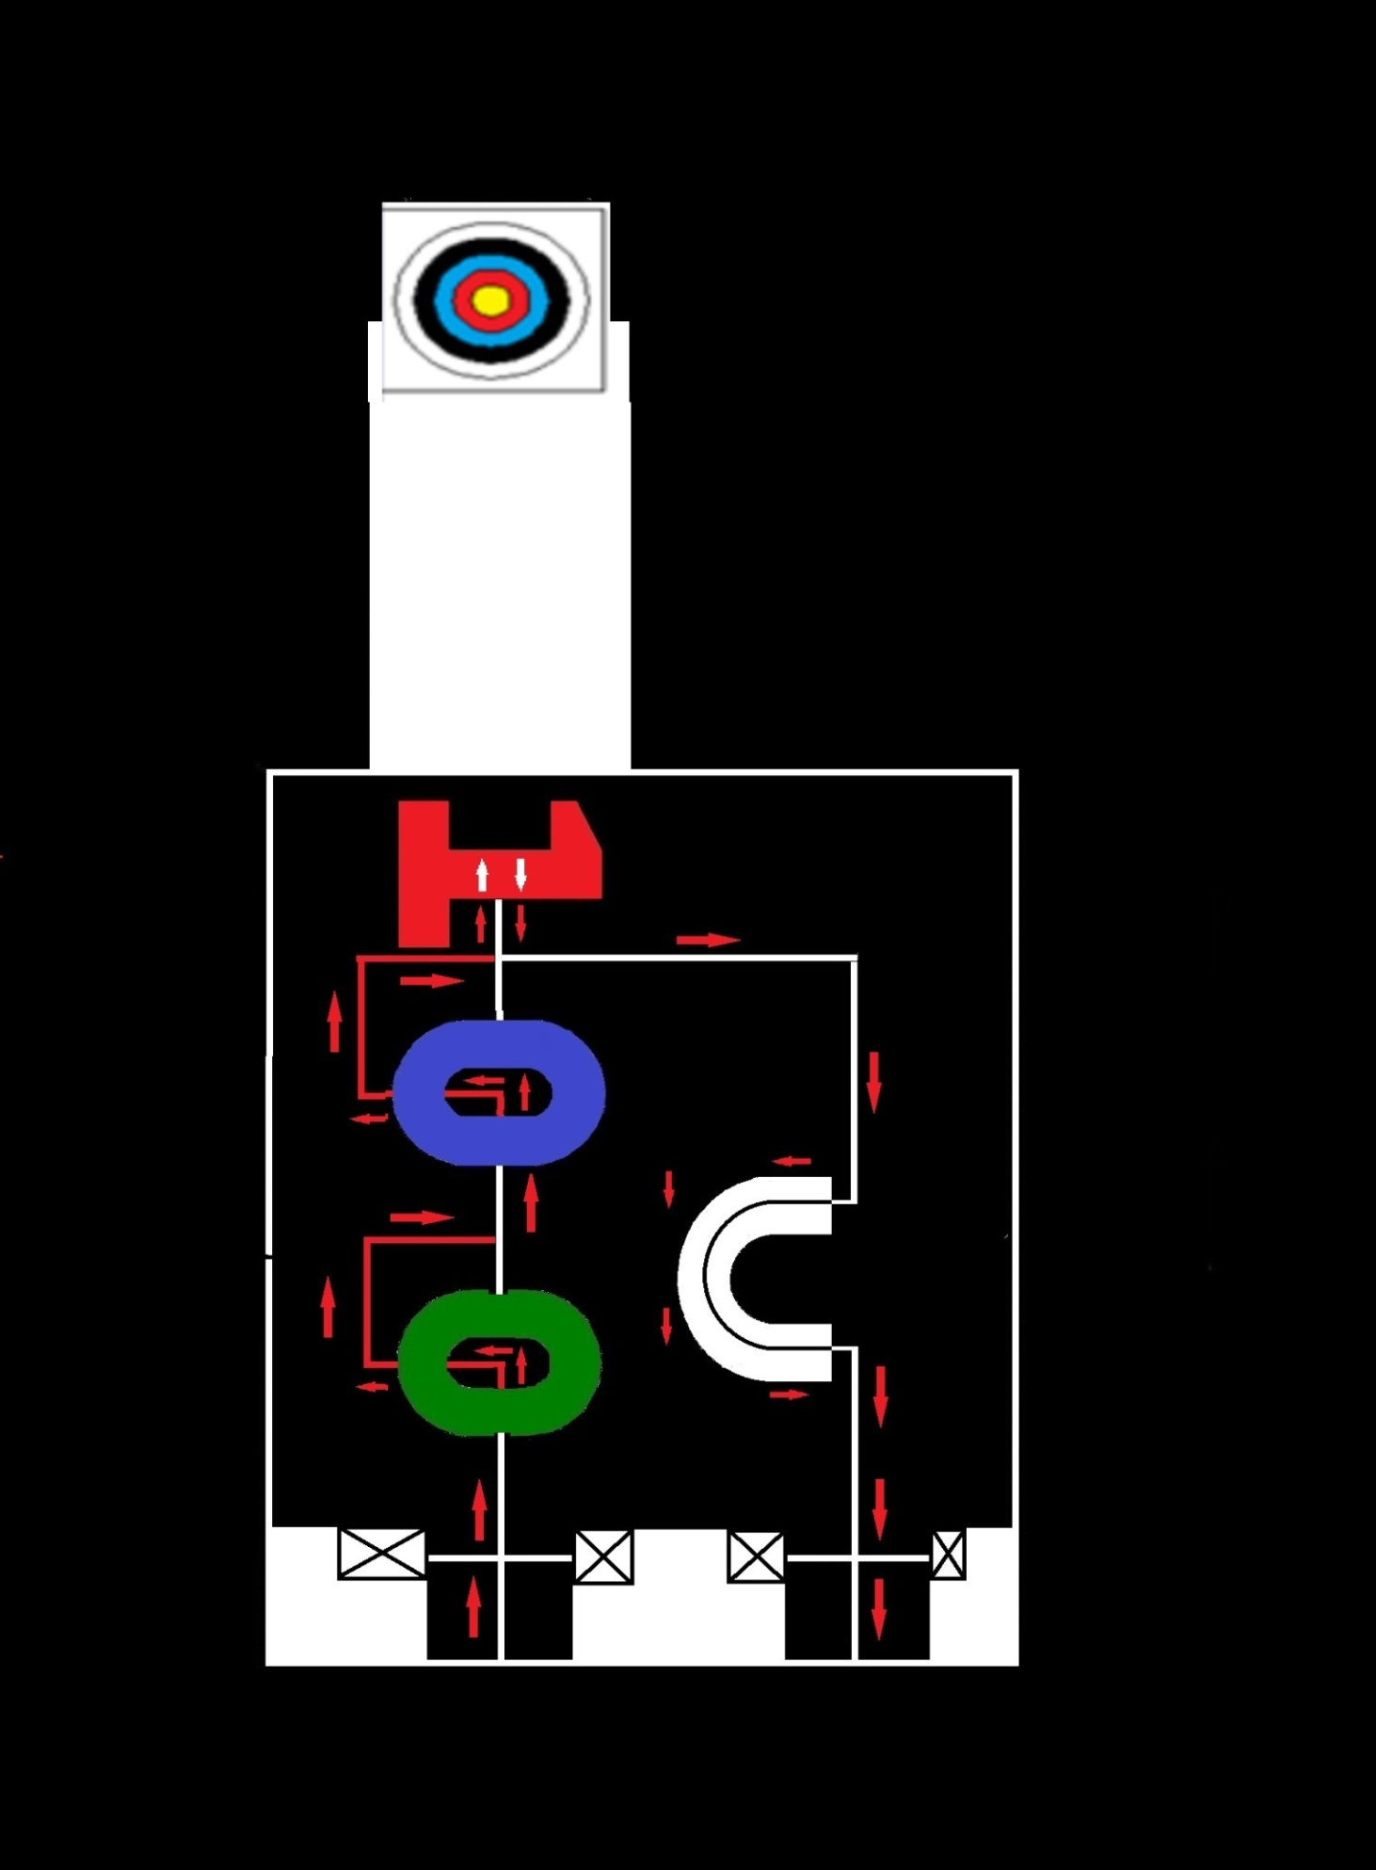
Ok Atış Alanı
Başlangıç Alanı
Y
Bitiş Sensörü
H
Şekil-6: 2. Tur ve 3. Tur Pist Görüntüsü ve Robotun Izleyeceği Yol

DİĞER KURALLAR
- Mola, bakım veya tamir zamanı verilmez.
- Yarışmaya fazla başvuru olması, erken bitirilmesinin istenmesi yada herhangi bir sebeple (sağlık, salgın, sıcaklık v.b.) müsabakaların belirlenen süre içerisinde bitirilememesi durumlarında mevcut 2 piste 1 pist daha ekleme yapılabilir.
- Yola kalıcı bir iz veya işaret bırakılamaz, zarar verilemez. Piste zarar veren robotlar diskalifiye edilir.
- Araçlar piste ve izleyicilere zarar vermeyecek herhangi bir enerji kaynağı kullanabilir.
- Robotlara uzaktan erişim olması durumunda, robotlar diskalifiye edilir.
- Yarışma pistinde renkli bölgede kullanılan renkli bölgeler için mat yeşil folyo, mat mavi folyo, mat kırmızı folyo kullanılacaktır.
- Pistlerdeki ölçülerde, yapım aşamasında genel yapıyı bozmayacak değişiklikler olabilir.
- Yarışmalar sırasında pist etrafındaki ışıklı kayan yazı, kamera ve aydınlatmalardan dolayı yapılan itirazlar geçersiz sayılacaktır.
- Yarışma Organizasyon Komitesi gerekli gördüğü durumlarda kuralları değiştirme hakkına sahiptir.

TOZKOPARAN ROBOT YARIŞMASI PUANLAMA TABLOSU
SIRA NO | ROBOT ADI | ELLE MÜDAHALE SAYISI |  |  |  |  |  | YARIŞMAYA START VERMEK  (TABAN PUAN-100 PUAN) | 1.AŞAMA |  | 2.AŞAMA |  | 3.AŞAMA |  |  | 4.AŞAMA |  |  | 5.AŞAMA |  |  | HEDEFTAHTASI (0-100 PUAN) | 6.AŞAMA |  |  | 7.AŞAMA |  | KRONOMETRE | HATA PUANI | TOPLAM PUAN
 |  |  |  |  |  |  |  |  | START  KAPISI |  | BEYAZ YOL ÇİZGİSİ |  | YEŞİL  BÖLGE |  |  | MAVİ  BÖLGE |  |  | KIRMIZI  BÖLGE |  |  |  | OK  ATIŞI |  |  | C HARFLİ BÖLGE VE BİTİŞ
 |  |  |  |  |  |  |  |  | 10 PUAN |  | 15 PUAN |  | 15 PUAN |  |  | 15 PUAN |  |  | 15 PUAN |  |  |  | 15 PUAN |  |  | 15 PUAN
 |  |  |  |  |  |  |  |  | ELLE MÜDAHALE | PUAN | ELLE MÜDAHALE | PUAN | ELLE MÜDAHALE | LED YANMIYOR | PUAN | ELLE MÜDAHALE | LED YANMIYOR | PUAN | ELLE MÜDAHALE | LED YANMIYOR | PUAN | PUAN | ELLE MÜDAHALE | OK ATMIYOR | PUAN | ELLE MÜDAHALE | PUAN
 |  | 1 | 2 | 3 | 4 | 5 | 6
 |  |  |  |  |  |  |  | 100 | -5 | 10 | -5 | 15 | -5 | -5 | 15 | -5 | -5 | 15 | -5 | -5 | 15 |  | -5 | -5 | 15 | -5 | 15

